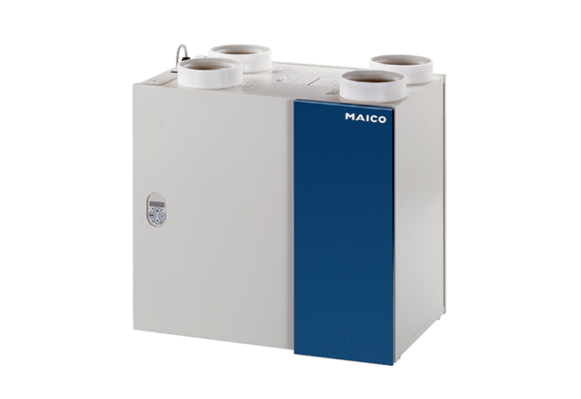Sustav zraka u prostoriji aeronom WRG 300 ECJedinica za pakiranje: 1 komAsortiman: K
Broj artikla: 0082.0060Proizvođač: MAICO

